PRÜM-Türenwerk GmbH, 54595 Weinsheim
Perfekte Verbindung von Garage und Innenraum

Die Garagenverbindungstüren von PRÜM revolutionieren eine Gattung von Funktionstüren, die lange Zeit ein tristes Dasein als einfache Stahltür fristete. Die neuen Verbindungstüren von PRÜM erfüllen auch den Wunsch vieler Bauherren nach einem Türelement, das die Optik und das Design von Innentüren perfekt auf die Verbindungstür zur Garage überträgt. Stil und Funktion sind hier ideal vereint.

Der Weg von der Garage durch eine triste Tür in den Flur, Hauswirtschaftsraum oder direkt in den Wohnbereich gehört damit der Vergangenheit an. PRÜM-Garagenverbindungstüren gibt es im Designverbund mit den anderen Türen eines Hauses oder einer Wohnung. Die modernen PRÜM-Funktionstüren lassen sich individuell mit allen Innentüren, Schiebetüren, Türen mit Lichtausschnitten und der Wohnungseingangstür kombinieren. Die Vielfalt der verfügbaren Oberflächen und Farben bietet dabei größtmöglichen Gestaltungsspielraum bei gleichzeitiger Erfüllung aller gesetzlichen und technischen Anforderungen. Die optisch an die Innentüren angepassten Garagenverbindungstüren gibt es in drei Ausstattungsvarianten – Basic, Comfort und Premium. Die Modelle unterscheiden sich in den Funktionen Schall-, Einbruch- und Feuerschutz – besitzen aber alle die Klimaklasse 3. Die Zargen sind aus feuchtebeständigem Material gefertigt und schließen perfekt ab. Damit ist Energieeffizienz bei diesen Türen inklusive: Im Vergleich zu einer Standard-Stahltür punkten PRÜM-Garagenverbindungstüren mit einem hervorragenden Wärmedurchgangswert (U-Wert).

Die Vielfalt der Oberflächen begeistert. PRÜM-Garagenverbindungstüren sind aus einer farblich breiten Schichtstoffpalette wählbar und bieten damit perfekte Gestaltungsmöglichkeiten im Designverbund mit den anderen Innentüren. Das schafft eine perfekte optische Einheit. Alternativ sind die Funktionstüren mit farblich abgestimmter oder farblich angelehnter Premiumkante erhältlich. Die neuartige Funktionsbeschichtung mit Nullfugentechnik steht hier für höchste Strapazierfähigkeit bei besten Reinigungseigenschaften. Der Premiumkante sind selbst härteste Alltagsbelastungen einfach stoßegal. Der kleine Radius an der Aufdeck- und Falzseite macht PRÜM-Garagenverbindungstüren zusätzlich zu optischen Highlights. Diese Türen bleiben einfach immer schön.

Eindrucksvolle Kombinationen aus dunkler Türoberfläche mit schwarzen Zargen, schwarzen Lisenen und schwarzen Beschlägen sind jetzt möglich. Edles Design zeigt sich hier in perfekter Einheit und Harmonie von der Innentür bis zur Funktionstür und eröffnet nie da gewesene Designmöglichkeiten für die Raumgestaltung. Die ganze Vielfalt der möglichen Türkombinationen und ihre Designwirkung erleben Endkunden, Architekten, Objekteinrichter und Planer im Online-Türentool DIETÜR. Hier bleiben keine Designwünsche offen. Im Tool lässt sich das Zusammenspiel von Türblatt, Zarge, Beschlag und Lisene digital visualisieren und die Wirkung einzelner Komponenten schon im Vorfeld testen. Die Funktion „Tür im Raum anzeigen“ zeigt mögliche Kombinationen mit Bodenvarianten und das Zusammenspiel mit verschiedenen Wandfarben. Die weitere Detaillierung der konfigurierten Wunschtüren erfolgt dann vor Ort beim Fachhändler. Hier können Oberflächen, Zargen, Beschläge und weitere Komponenten auch haptisch erlebt werden.

3.273 Zeichen

Weiterführende Links
premiumkante-pruem.de
pruem-digital.de
tuerentool-pruem.de/#/configurator

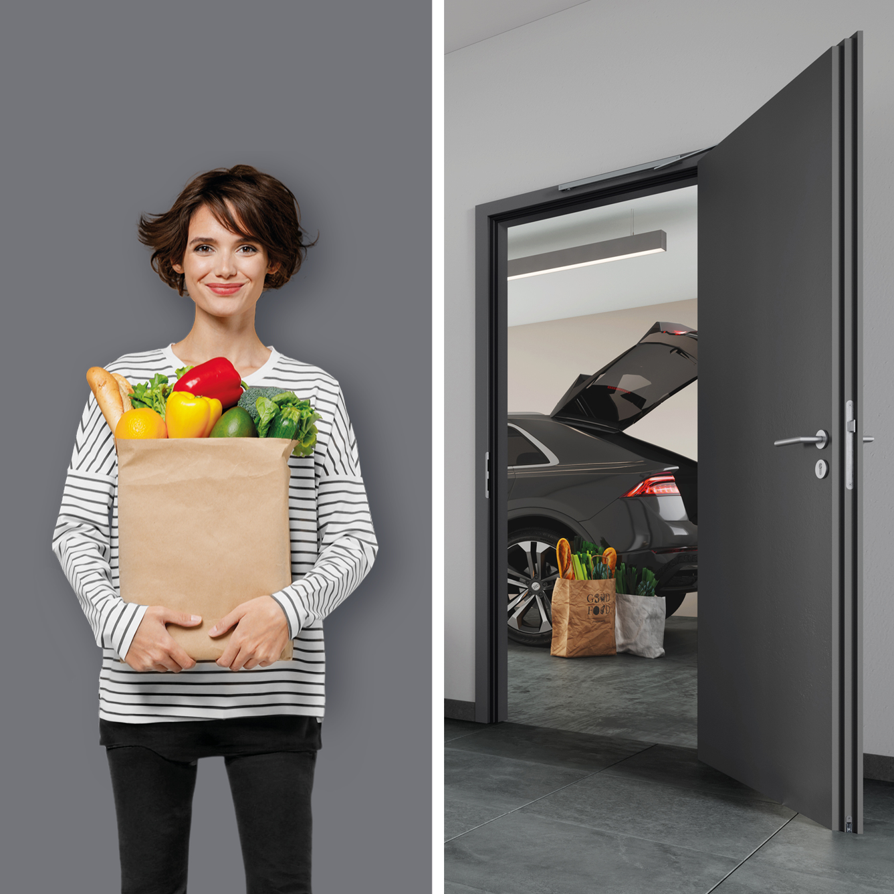

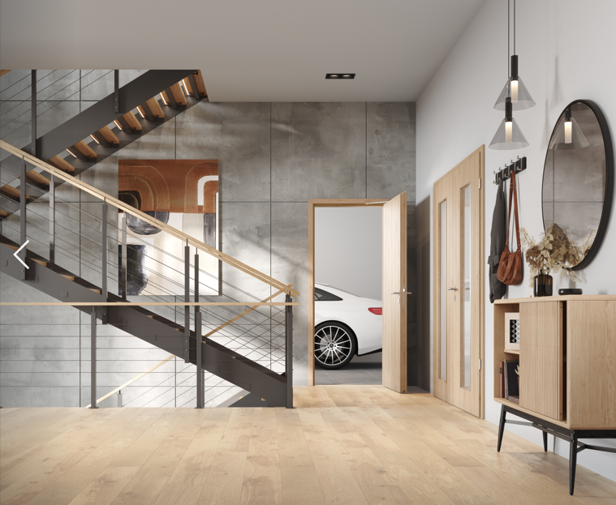

Eine perfekte Verbindung - Garagenverbindungstüren von PRÜM

